ECCO: IDE opensource para edição, compilação e execução de programas de computador via web
Fábio M. Blanco, Fernando Miçalli, William Okuyama
Centro Universitário SENAC – Campus Santo Amaro
São Paulo – SP
{fabio.blanco,fernando.silva,william.okuyama}@senac.edu.br
Abstract. This article describes the software architecture, main functionalities and applications for ECCO (Online Code Editor and Compiler). It’s an online integrated development environment witch allows the edition, compilation, remote execution and management of projects written in many programming languages using a web browser.
Key-words: editor, console, web, online IDE, e-learning, file manager, programming.
Resumo. Este artigo descreve a arquitetura de software, as principais funcionalidades e aplicações do ECCO (Editor e Compilador de Código Online). É um ambiente online de desenvolvimento integrado para a edição, compilação e execução remota de programas de computador escritos em diversas linguagens de programação, acessado através de um web browser.
Palavras-chave: editor, console, web, IDE online, ensino a distância, gerenciador de arquivos, programação.

Introdução
Atualmente o aumento da velocidade de conexão das redes de computadores com custos cada vez menores, a popularização da oferta de serviços de banda larga às residências localizadas nos centros urbanos e o expressivo aumento da capacidade de armazenamento e processamento dos computadores pessoais permitem que soluções para conhecidos problemas e aplicações sejam redesenhadas, tomando-se proveito desta nova realidade. Como conseqüência, verifica-se a migração de diversas aplicações desktop para serviços e aplicações online como editores de texto, webmails, planilhas e calendários.
Este novo cenário tecnológico permitiu a criação do ECCO, uma IDE (Integrated Development Environment) online que permita a edição, compilação, gerenciamento e execução de programas de computador remotamente, sem a necessidade do usuário instalar compiladores ou ferramentas de desenvolvimento.
Este artigo está estruturado como segue: a Seção 2 apresenta um panorama geral deste projeto, descrevendo a motivação de seu desenvolvimento, os usuários potenciais do ambiente bem como suas possíveis aplicações. Ao final desta seção descreve-se o modelo de negócio de software adotado durante a execução do projeto.
Na Seção 3 são descritas as funcionalidades, a arquitetura do ECCO e são apresentadas as tecnologias utilizadas para a implementação destas funcionalidades. Comparações com outras possíveis tecnologias para a implementação são traçadas e justifica-se a adoção das tecnologias neste projeto em detrimento à outras possibilidades disponíveis atualmente.
Na Seção 4 são colocados os resultados obtidos, as funcionalidades implementadas, a atual versão de interface com usuário e finalmente, na Seção 5, são apresentadas as dificuldades encontradas no desenvolvimento desta proposta, bem como as novas funcionalidades que se pretende acrescentar ao ECCO.

Motivação e visão geral
Pode-se imaginar um aluno começando um curso de computação sem o conhecimento de quais os softwares necessários para desenvolver seus primeiros programas, ou seja, sem a base necessária para a configuração de um ambiente de desenvolvimento como um compilador, uma máquina virtual e um editor. No início deste processo o uso de uma IDE online para editar e compilar o código torna-se simples e prática, tirando do aluno preocupações que nesta fase do aprendizado não são de grande importância. Ela deve oferecer os recursos para o aluno começar a programar sem se preocupar com outros fatores, podendo focar seu aprendizado na linguagem e não na ferramenta, tornando menos complicado este primeiro contato.
Também há o caso de um usuário que pretende escrever e compilar algum código em um ambiente onde não possui privilégios para instalar ou configurar programas. Este cenário acontece com freqüência em corporações e instituições educacionais. Utilizando uma interface web este usuário poderia iniciar seu projeto e salvá-lo online podendo, posteriormente, continuar a programar em seu computador usando uma IDE para desktop ou até mesmo o próprio sistema web.
A IDE online ECCO permite a execução de operações básicas para o desenvolvimento de pequenos projetos de software como edição de código, compilação, execução e gerenciamento de arquivos.
O produto final deve:
- Ser acessível através da internet com um browser web;
- Ser uma IDE de desenvolvimento com capacidade multi-usuário;
- Prover uma interface console que execute uma determinada gama de comandos do sistema operacional Linux;
- Prover um servidor para compilar código;
- Possuir interface gráfica para gerenciar arquivos e projetos;
- Possuir funcionalidades de editor de código fonte e múltipla edição de arquivos utilizando abas.

O sistema utiliza compiladores já existentes e não compreende o desenvolvimento de novos compiladores.

A arquitetura do ECCO
Tem sido cada vez mais comum o uso de tecnologias e padrões como DHTML (Dynamic Hyper Text Markup Language), AJAX (Asynchronous Javascript And XML) e DOM (Document Object Mode) que permitam melhorar a experiência do usuário na internet. Através destas tecnologias pretendemos atingir a interatividade e dinamismo necessários para a criação de uma IDE online.
Para tornar mais compreensíveis os padrões, termos e tecnologias que estão sendo utilizadas na implementação deste projeto serão mostradas abaixo algumas definições.
No início da World Wide Web as páginas feitas puramente em HTML eram essencialmente estáticas e compostas por elementos (texto e imagens) imutáveis. Para que a página sofresse uma mudança era necessário carregar uma nova página com as alterações desejadas.
Com o uso do DHTML é possível modificar as páginas web sem a necessidade de requisitar e abrir uma nova página. O conteúdo DHTML é adicionado a uma página web através do uso de uma linguagem como JavaScript. O código JavaScript acessa os objetos do HTML utilizando o DOM existente no navegador web, desta forma podendo modificá-los. DOM [1] é um modelo padronizado para acessar objetos dentro de uma página HTML.
Outra tecnologia que muda bastante os padrões da web é o AJAX [2]. A web é fundamentalmente baseada no conceito de que cada clique em um link corresponde a uma nova página carregada. Com o AJAX é possível carregar novos conteúdos na mesma página sem carregar uma página nova. Este conteúdo geralmente vem até a página na forma de um XML. O JavaScript é usado tanto para realizar a requisição deste XML quanto para processá-lo e mostrar o conteúdo na tela do browser, utilizando DOM.
AJAX foi escolhido por ser atualmente o padrão utilizado para agregar interatividade às páginas web. Através do objeto XMLHttpRequest da implementação do JavaScript existente nos navegadores atuais conseguimos criar um editor de textos dentro do navegador sem que a página precise ser recarregada a cada operação. Sem esta tecnologia o projeto ficaria inviável.
A arquitetura cliente-servidor do sistema é descrita abaixo (Figura 1).
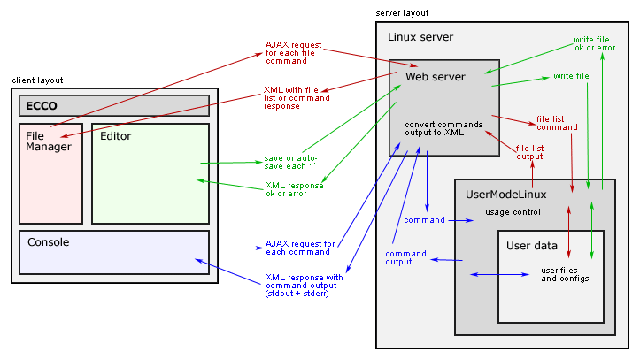
Figura 1. Diagrama da arquitetura cliente-servidor do sistema.

O gerenciador de arquivos (em vermelho) realiza requisições no servidor para cada comando executado na interface. Estes comandos são processados pelo servidor e executados dentro da área do usuário. A tela do gerenciador de arquivos é atualizada para refletir as mudanças ocorridas.
É utilizada uma interface DHTML que se comunica com o servidor via AJAX. A interface com o servidor é feita utilizando-se a linguagem de programação Java (servlet). Os comandos realizados na interface (DHTML) fazem a requisição para o AJAX que se comunica com a servlet que por sua vez retorna a resposta em XML. Essa resposta é processada utilizando DOM para acessar os elementos no XML e o DHTML para mostrar o conteúdo já processado na tela do navegador. Serão implementados também sistemas para upload, download e envio por e-mail de arquivos gerados dentro do sistema.
O console (em azul) envia comandos digitados pelo usuário para o servidor web que por sua vez acessa a área do usuário executando este comando. A resposta do comando é processada e enviada de volta à tela do usuário.
No console é utilizado AJAX para o envio dos comandos ao servidor. Cada comando digitado no console do ECCO é repassado ao console do sistema operacional do servidor e a resposta reenviada ao usuário. Para manter a segurança do sistema nesta interface via console pretendemos utilizar o UserModeLinux, software que cria uma máquina virtual para emulação de um sistema Linux completo. Desta forma impedindo que os comandos de console executados por usuários não danifiquem ou tenham acesso direto ao sistema operacional do servidor.
O editor (em verde) envia arquivos para o servidor web que por sua vez acessa a área do usuário salvando este arquivo. É utilizado JavaScript e DHTML em sua implementação.
A GUI (interface gráfica com usuário) utiliza XHTML (linguagem HTML usando as regras de XML) e CSS (estilos para formatação das páginas) baseado no padrão internacional webstandard [3] da W3C [4] que é o órgão regularizador de uma grande quantidade de tecnologias na web. O uso de padrões facilita a manutenção e a compreensão do código por outros desenvolvedores. O padrão W3C também tenta garantir que as páginas web que compõe o sistema sejam renderizadas da mesma forma em browsers diferentes e em futuros browsers.
O projeto ECCO [5] está hospedado no Sourceforge [6], um site voltado para o suporte ao desenvolvimento de software livre. Seguimos também padrões de internacionalização (i18n) [7] para que seja simples a tradução do ECCO para uma outra língua além do Português do Brasil. A versão final do ECCO prevê suporte ao Inglês além do Português do Brasil. O código (nomes de classes, métodos e variáveis) bem como os comentários foram todos feitos em Inglês para facilitar a internacionalização.

Resultados obtidos
Este projeto está atualmente em estado alpha de desenvolvimento e já possui um protótipo (Figura 2) que demonstra algumas das funcionalidades que deverão fazer parte da versão final, sendo possível fazer uma avaliação da viabilidade e utilidade do sistema.
Abaixo a lista de funcionalidades implementadas.
Módulo editor de código:
  - Interface para abrir/fechar e editar arquivos simultaneamente utilizando abas;
  - Interface para compilar e executar arquivos em Java (via console);
  - Salvar código online.

Módulo gerenciador de arquivos:
  - Sistema de arquivos para navegar no projeto em modo visual;
  - Salvar projetos online;
  - Criar, renomear, mover e apagar arquivos e diretórios.

Módulo console:
  - Mostrar erros de compilação;
  - Compilar programas em Java;
  - Executar programas para console (não-gráficos) compilados pelo sistema;
  - Executar comandos limitados (ls, rm, rmdir, mkdir, cd, pwd, mv, cp).

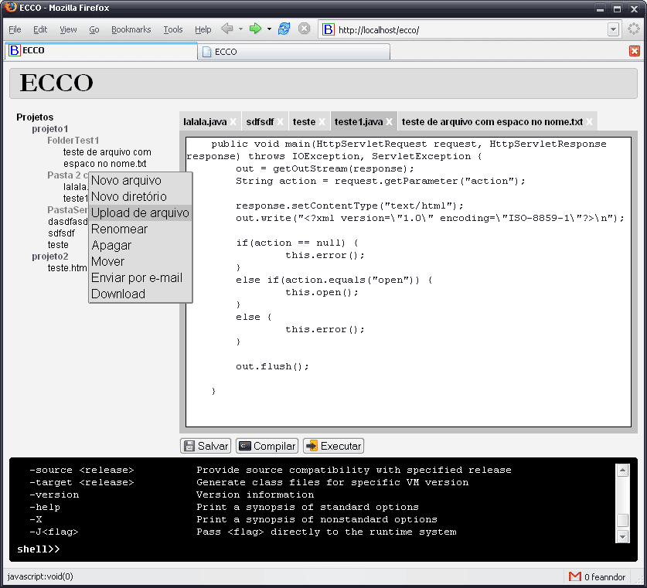
Figura 2. Screenshot da interface do sistema no seu estado atual de desenvolvimento

Dificuldades e próximos passos
Durante esta primeira fase de implementações, a principal dificuldade encontrada foi com a camada de segurança do sistema. Atualmente os comandos executados no console são enviados diretamente ao sistema operacional do servidor sem passar por uma camada de controle. Para esta camada de controle foi inicialmente planejado o uso do UserModeLinux. Ainda não foi decidido exatamente como a segurança no sistema será feita.
Funcionalidades a serem implementadas.
Módulo editor de código:
  - Interface gráfica para compilar e executar arquivos em Java (via JavaWebStart);
  - Auto-salvar;
  - Fazer/Desfazer (Undo/Redo);
  - Coloração de sintaxe (Syntax highlighting);
  - Identificar a linguagem automaticamente através da extensão do arquivo (arquivos não identificados abrirão como texto comum e terão algumas ações desabilitadas como compilar – arquivos binários não serão abertos pelo editor).

Módulo gerenciador de arquivos:
  - Download para a máquina local de código fonte e binário;
  - Upload de arquivos para o sistema;
  - Enviar arquivos, diretórios ou projetos para um e-mail.

Módulo console:
  - Histórico dos comandos digitados;
  - Compilar/interpretar programas (modo texto) em quaisquer linguagens existentes no sistema operacional do servidor.

Módulo usuário:
  - Login/Logout;
  - Controle de acesso;
  - Gerenciamento de perfil;
  - Configuração de parâmetros dos compiladores/interpretadores.

Referências
[1] Document Object Model, http://www.w3.org/DOM/
[2] Mozilla Development Center – AJAX, http://developer.mozilla.org/en/docs/AJAX, acesso em 26/03/2006
[3] XHTML™ 1.0 The Extensible HyperText Markup Language (Second Edition), http://www.w3.org/TR/xhtml1/
[4] World Wide Web Consortium, http://www.w3.org/
[5] ECCO Web Site - http://ecco.sourceforge.net/
[6] SourceForge - http://www.sourceforge.net/
[7] W3C Internationalization (i18n) Activity, http://www.w3.org/International/, acesso em 26/03/2006
Mozilla Development Center – Web Standards, http://www.mozilla.org/docs/web-developer/, acesso em 06/04/2006
W3Schools – XML, http://www.w3schools.com/xml/, acesso em 26/03/2006

